In collaborazione con

Patrocinio richiesto a
Società Italiana Nefrologia sez. Piemonte e Valle d'AOSTA
Società Italiana Infermieri
Area Nefrologica

Società Italiana Medicina delle
Migrazioni
ANED Ass. Naz. Dializzati e Trapiantati
Società Italiana Nutrizione Clinica
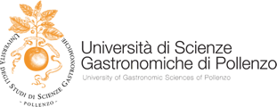

Pollenzo, Aula Magna dell’Università di Scienze Gastronomiche
20 ottobre 2018 ore 9,30 – 17,30

Presentazione del progetto
f RENI amo
Formazione, informazione, educazione dei pazienti
per la prevenzione secondaria della malattia renale cronica

Scheda di partecipazione

Nome……………………………………………………………………………………………………………

Ente ……………………………………………………………………………………………………………..

☐Confermo la mia partecipazione alla giornata del 20 ottobre 2018.

☐Parteciperò al lunch presso le Tavole Accademiche di UNISG

☐Parteciperò ai lavori del pomeriggio

Inviare la scheda compilata a Informazioni: cell. 335 266187
silvana.quadrino@gmail.com

